1. 作业分析
2. C语言模块化编程

==> 模块化编程：将工程中的不同模块的代码封装到相应的源文件(xx.c),头文件(xx.h)中, 此时, 工程中存在多个源文件, 编译工程时需要将工程的所有源文件一起编译，

==> 优点：提高工程的层次性，可维护性，可移植性。方便代码的移植与重用。

简单的案例：

多个源文件的C语言工程 main.c , fun.c , fun.h

1. **main.c : 工程主函数文件 (只放main函数)**
2. **fun.c : 功能函数源文件 (存放功能函数--不能有main函数)**
3. **fun.h : 功能函数头文件 (为fun.c提供相关头文件,宏定义,别定义,全局变量,函数声明)**

案例：

1. fun.c : 工程功能函数源文件

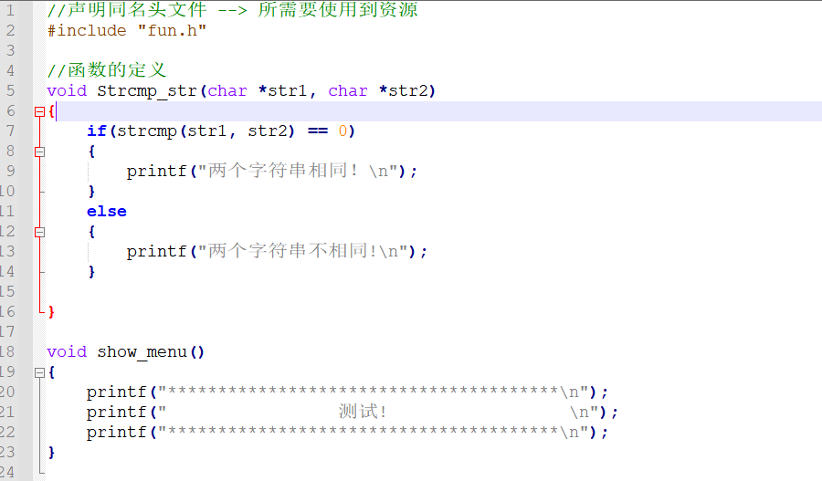

1. fun.h

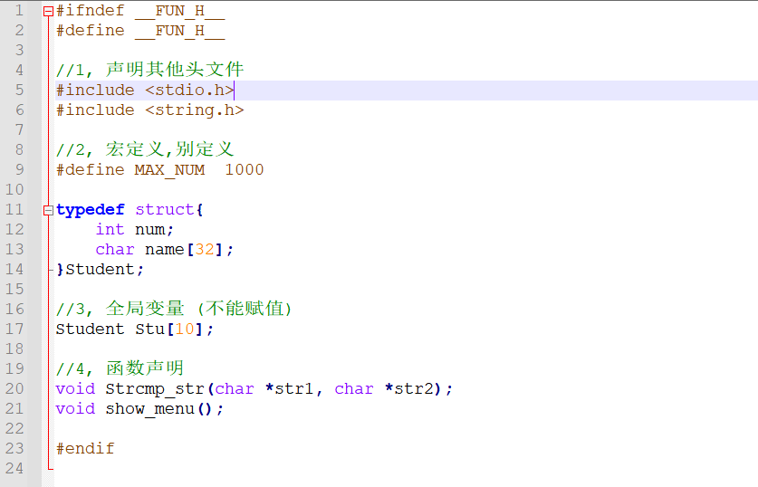

3, main.c

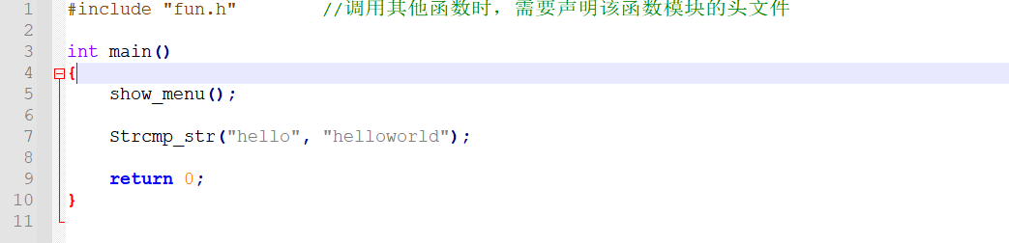

1. Makefile基本使用
2. Makefile ：工程管理文件 （实现一键编译的工具）
3. Makefile的核心机制： 目标,依赖
   1. 目标： 使用Makefile脚本想要得到的文件 （一般是可执行文件）
   2. 依赖：想要得到目标文件所需要使用的原材料文件 (一般是源文件)
4. 一个基本Makefile文件
   1. 创建Makefile文件



* 1. 编辑Makefile ==> 编译当前这个工程

**<目标>:<依赖>**

**<Tab>规则**

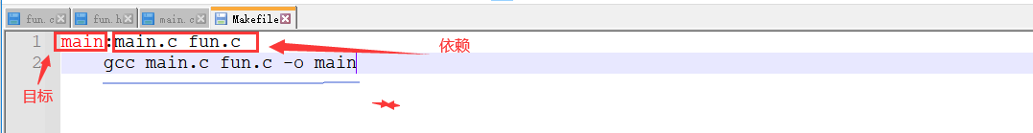

* 1. 执行Makefile ==> 输入make 默认生成第一个目标



注意： make的时候可以指定make的目标名

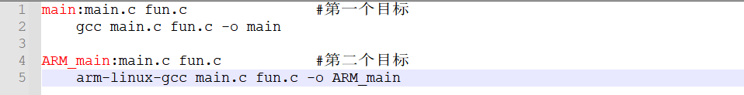



1. Makefile的变量
   1. 最常用的变量 $@ (目标), $^ (依赖)



* 1. 自定义变量

Makefile中的变量不需要指定类型 --> 默认都是字符串

变量名 = 字符串 (不需要使用双引号修饰)

变量名命名规则 ： 数字，字母，下划线组成

变量的使用 ： $(变量名)

makefile 中的注释 #

==> 例子： 定义几个变量，将这些变量输出！

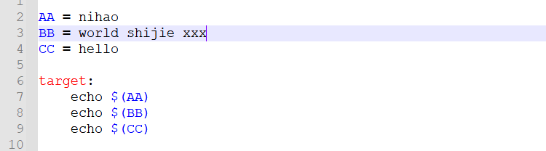

==> 例子： 在前面的test文件夹中，设计一个Makefile, 帮我们编译这个工程

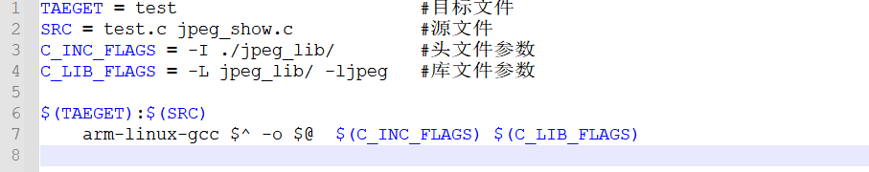

Makefile的默认变量：

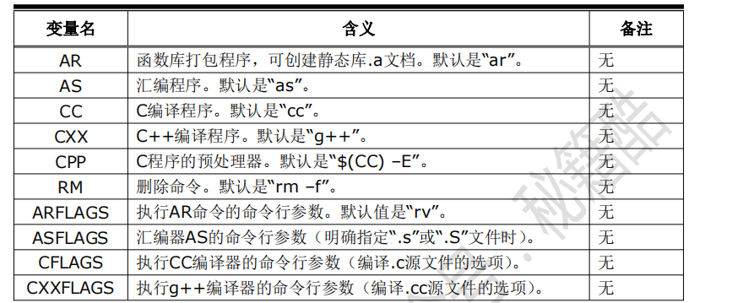

分析C语言工程模板的Makefile



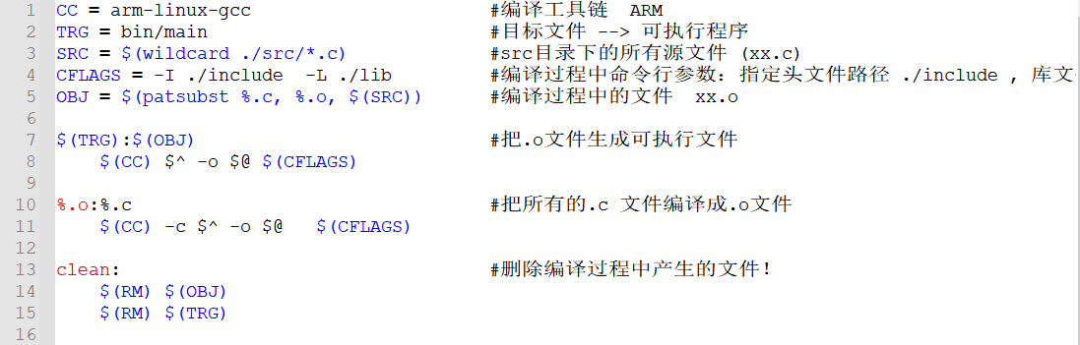

1. 数据结构与算法
   1. 课程安排

·表 ==> 顺序表+链式表 (单链表,双向链表,内核链表)

·队列 ==> 顺序队列(循环队列) + 链式队列

·栈 ==> 顺序栈 + 链式栈

·树

·二叉树与BST

·常见的排序算法

·常见的查找算法

* 1. 数据结构简介

==> 数据在内存中的结构设计。

==> 物理结构：数据在物理内存上存储方式( 连续存储, 非连续存储 )

==> **逻辑结构：数据在内存中的逻辑关系**

**线性结构：在结构中，相邻的两个数据的关系是一对一的！ （表，队列，栈）**

**非线性结构：在结构中，相邻的两个数据之间的关系不是一对一的！（树，图。。。）**

相关知识背景：

1. 结构体 ==> 堆内存的申请与释放.
2. 指针
3. 函数
4. 循环与分支

进程空间分布：

栈空间 ： 局部变量 (函数内部定义的变量)

**堆空间 ： 程序员手动申请(malloc, calloc),手动释放(free)**  ==>内存泄漏

数据段 ： 未初始化，已初始化，常量区

代码段 ： 代码片段

* 1. 顺序表结构分析与实现

==> 堆空间里面的数组

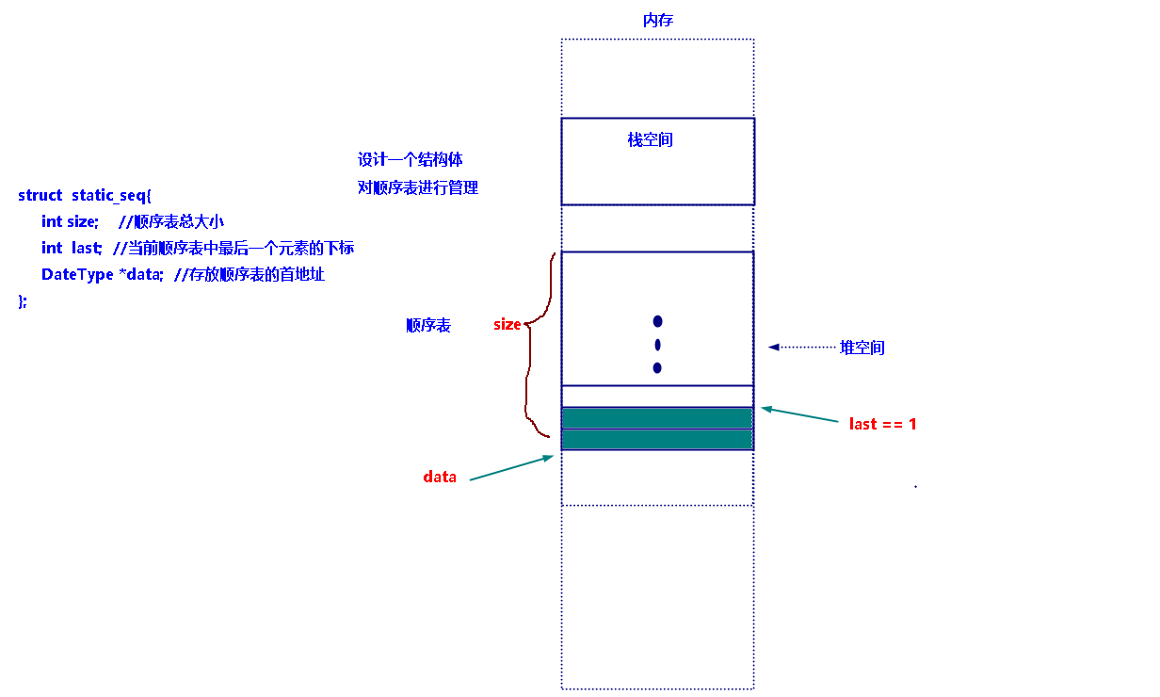

设计代码，对顺序表进行描述。

课堂练习：

1. 使用相关函数，创建一个顺序表，从键盘输入数据，如果输入正数，将这个数字添加到顺序表，如果输入负数，将这个负数的绝对值从顺序表中删除， 如果输入0，那就结束程序！（每次输入一个数字，显示一遍顺序表中的数据）

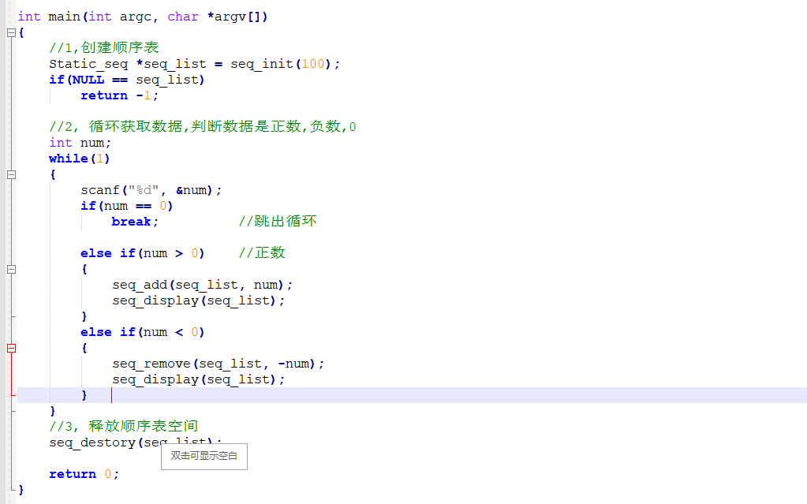

1. 设计顺序表添加数据的函数，实现从键盘输入的数据按照从小到大的顺序存放在顺序表中！每次输入一个数据，显示一次顺序表中的内容。

==> seq_add()

3，使用顺序表存储图书信息功能设计

顺序表中的数据类型设计成结构体类型

typedef struct{

int num; //书号

char name[16]; //书名

char author[16]; //作者

}Datatype;

实现图书信息的相关功能

1录入,

2查找,

3删除,

4显示

晚上作业： 2， 3题